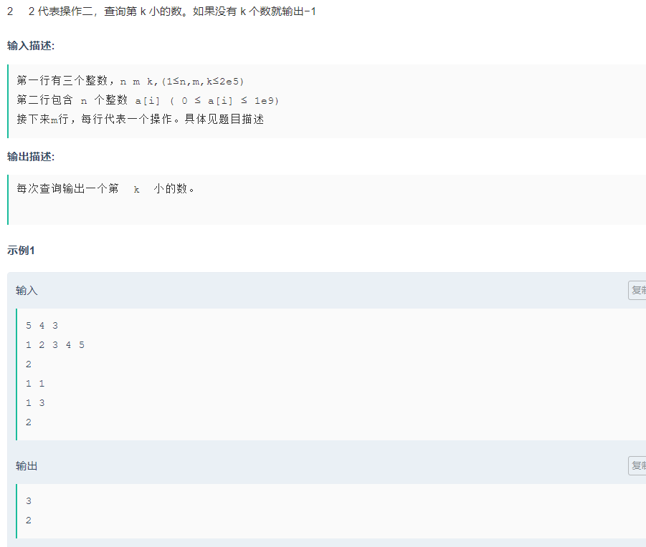

每次加一个数，求第k大。。

#include<bits/stdc++.h>

#define ll long long

using namespace std;

const int N=2e5+10;

ll a[N];

int main()

{

priority_queue<ll> que;

int n,m,k;

scanf("%d %d %d",&n,&m,&k);

for(int i=1;i<=n;i++) {scanf("%lld",&a[i]);que.push(a[i]);}

while(que.size()>k)

{

que.pop();

}

for(int i=1;i<=m;i++)

{

int kk;scanf("%d",&kk);

if(kk==1)

{

ll x;

scanf("%lld",&x);

que.push(x);

}

else

{ while(que.size()>k)

{

que.pop();

}

if(que.size()!=k) {printf("-1\n");continue;}

else printf("%lld\n",que.top());

}

}

return 0;

}